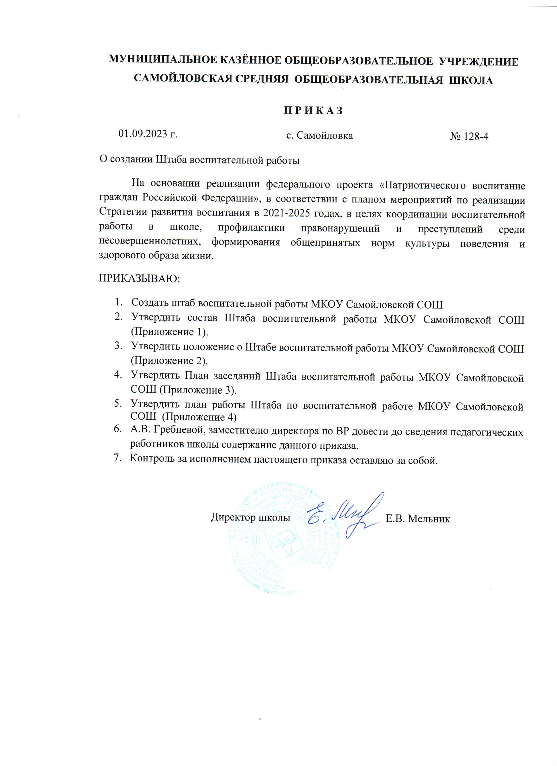

Приложение 1

к приказу №128-4 от «1» сентября 2023 г.

Состав ШВР МКОУ Самойловской СОШ

в 2023-2024 учебном году

Руководитель ШВР - Елена Владимировна Мельник

Члены ШВР:

Заместитель директора по воспитательной работе – Алина Васильевна Гребнева

Социальный педагог – Елена Николаевна Сурова

Педагог-организатор - Ирина Анатольевна Черепанова

Педагог-психолог – Галина Ивановна Ленькова

Приложение 2

к приказу №128-4 от «1» сентября 2023 г.

**План проведения заседаний**

**Штаба воспитательной работы**

**на 2023 -2024 учебный год**

|  |  |  |  |
| --- | --- | --- | --- |
| **№** | **Содержание** | **Дата** | **Ответственные** |
| 1. | 1. Планирование работы Штаба на новый учебный год  2. Утверждение Рабочей программы воспитания на 2023-2024 учебный год | 29.08.2023 | Е.В. Мельник  А.В. Гребнева |
| 2 | 1. Организация внеурочной занятости учащихся школы в кружках и спортивных клубах  2.Планирование работы штаба на период осенних каникул | 26.10.2023 | Е.В. Мельник  А.В. Гребнева |
| 3 | 1.Система профилактической работы в школе  2.Работа Штаба по пропаганде здорового образа жизни, по предупреждению детского дорожно-транспортного травматизма. | 30.11.2023 | Е.В. Мельник  А.В. Гребнева |
| 4 | 1.Итоги работы деятельности Штаба за 1 полугодие 2023- 2024 уч.года.  2.Планирование работы Штаба на зимних каникулах.  3.Занятость учащихся СОП, ТЖС, состоящих на ВШУ на зимних каникулах. | 28.12.2023 | Е.В. Мельник  А.В. Гребнева |
| 5 | 1.Реализация профилактической работы с учащимися, состоящими на учёте  2.Участие учащихся, состоящих на учёте, в общественной работе, массовых мероприятиях, занятость в кружках и секциях | 12.01.2024 | Е.В. Мельник  А.В. Гребнева |
| 6 | 1.Участие школы в проведении месячника военно-патриотической работы  2.Работа членов Штаба по профилактике экстремистских проявлений | 22.02.2024 | Е.В. Мельник  А.В. Гребнева |
| 7 | 1.Ученическое самоуправление в школе  2.Организация работы детских общественных объединений | 22.03.2024 | Е.В. Мельник  А.В. Гребнева |
| 8 | 1.Анализ работы Штаба ВР за год.  2.Организация летнего каникулярного отдыха учащихся и временной трудовой занятости подростков  3.Организация работы Штаба в период летних каникул. Летняя занятость обучающихся, состоящих на учёте. | 17.05.2024 | Е.В. Мельник  А.В. Гребнева |

Приложение 3

к приказу №128-4 от «1» сентября 2023 г.

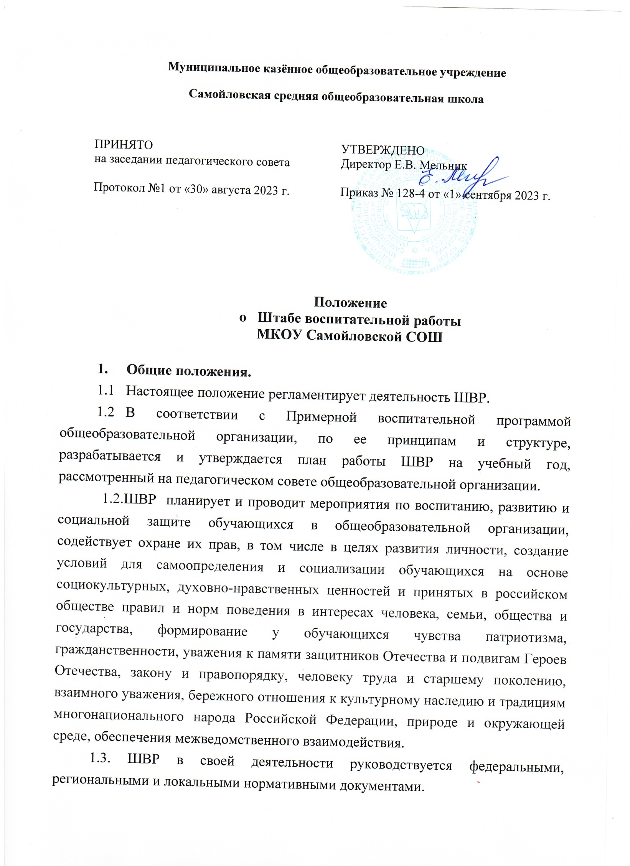

1.4. Общее руководство ШВР осуществляет руководитель общеобразовательной организации, который может рассматривать разные модели создания ШВР с учетом региональных особенностей, особенностей образовательной организации.

1.5. Члены ШВР назначаются приказом руководителя общеобразовательной организации. Количественный состав ШВР определяет руководитель общеобразовательной организации.

1.6. В соответствии с решением руководителя общеобразовательной организации в состав ШВР входят: заместитель руководителя по воспитательной работе, социальный педагог, педагог-психолог, руководитель школьного методического объединения классных руководителей, руководитель спортивного клуба, педагог дополнительного образования, педагог-библиотекарь, педагог-организатор (вожатый), инспектор ПДН, медработник, представители родительской общественности, члены ученического самоуправления, социальные партнеры).

1. **Основные задачи.**

* Планирование и организация воспитательной работы общеобразовательной организации.
* Создание условий для воспитания у обучающихся активной гражданской позиции, гражданской ответственности, основанной на традиционных культурных, духовных и нравственных ценностях российского общества, а также для осуществления личностного развития обучающихся;
* реализация воспитательных возможностей общешкольных ключевых дел, поддержка традиций их коллективного планирования, организация, проведения и анализа в школьном сообществе;
* вовлечение учащихся в кружки, секции, клубы, студии и иные объединения, работающие по школьным программам внеурочной деятельности, реализация их воспитательные возможности;
* поддержка ученического самоуправления – как на уровне школы, так и на уровне классных сообществ;
* поддержка деятельности функционирующих на базе школы детских общественных объединений и организаций;
* организация профориентационной работы с учащимися;
* организация работы школьных бумажных и электронных медиа, реализация их воспитательного потенциала;
* развитие предметно-эстетической среды школы и реализация ее воспитательные возможности;
* организация работы с семьями школьников, их родителями или законными представителями, направленная на совместное решение проблем личностного развития детей.
* формирование социального паспорта образовательной организации.

Также совместно с Советом по профилактике общеобразовательной организации ШВР осуществляет:

* организацию работы по профилактике безнадзорности и правонарушений;
* выявление детей и семей, находящихся в социально опасном положении.
* вовлечение обучающихся, в том числе и находящихся в социально опасном положении, в работу кружков и спортивных секций, досуговую деятельность во внеурочное и каникулярное время, взаимодействие с социокультурными центрами в муниципальных образованиях, детскими и молодежными организациями.
* развитие системы медиации для разрешения потенциальных конфликтов в детской среде и в рамках образовательного процесса, а также при осуществлении деятельности других организаций, работающих с обучающимися.
* проведение мониторинга воспитательной, в том числе и профилактической работы.
* организацию работы по защите обучающихся от информации, причиняющей вред их здоровью и психическому развитию

1. **Обязанности специалистов штаба**

**3.1 Руководитель общеобразовательной организации осуществляет общее руководство ШВР.**

**3.2. Заместитель руководителя по воспитательной работе осуществляет:**

- планирование, организация и контроль за организацией воспитательной работы, в том числе профилактической;

- организация, контроль, анализ и оценка результативности работы ШВР;

- организация взаимодействия специалистов ШВР со службами системы профилактики (комиссией по делам несовершеннолетних, органами социальной защиты населения, здравоохранения, молодежной политики, внутренних дел, центрами занятости населения, администрациями муниципальных образований и т.д.);

- организация деятельности службы школьной медиации   
в образовательной организации.

- обеспечивает взаимодействие органов школьного самоуправления, педагогического коллектива и детских общественных организаций;

- в рамках подготовки и проведения основных мероприятий изменение способа их организации (педагогическим коллективов вместе с детьми в режиме коллективного планирования, организации, проведения и анализа);

- инициирование и сопровождение создания новых форм интересной   
и личностно развивающей совместной деятельности детей и взрослых (например, школьного медиа-центра; сбора школьного актива; выездного палаточного лагеря и т.п.);

- инициирование проведения педагогических советов или заседаний МО учителей-предметников на темы реализации воспитательного потенциала урока и отдельных учебных предметов;

- реорганизация предметно-эстетической среды школы и придание   
ей воспитательного содержания через привлечение к ее оформлению самих учащихся, через ее акцентировку на важные ценности, нормы и традиции школы;

- обеспечивает взаимодействие органов школьного самоуправления, педагогического коллектива и детских общественных организаций.

- осуществляет взаимодействие с классными руководителям в части содержания деятельности РДДМ;

- осуществляет взаимодействие с родителями в части привлечения к деятельности детских организаций**.**

**3.3. Социальный педагог осуществляет:**

- распределение вместе с учащимися зон их ответственности;

- разработка совместно с активом учащихся правил доброжелательного общения внутри школы, определение и реализация способов   
их популяризации среди школьников;

- разработка совместно с педагогическим коллективом базовых норм уважительного и доброжелательного общения с детьми, их популяризация   
и воплощение в повседневную практику работы педагогических   
и административных работников школы;

- проводит мониторинг социальных сетей обучающихся;

-осуществляет взаимодействие с различными общественными организациями по предупреждению негативного и противоправного поведения обучающихся;

**-** контроль за организацией профилактической деятельности классных руководителей;

- профилактика социальных рисков, выявление детей и семей, находящихся в социально опасном положении, требующих особого педагогического внимания;

- разработка мер по профилактике социальных девиаций среди обучающихся;

- индивидуальная работа с обучающимися, находящимися на профилактических учетах различного вида (в т.ч. вовлечение обучающихся в досуговую деятельность во внеурочное и каникулярное время);

- взаимодействие с центрами занятости населения по трудоустройству детей, находящихся в социально опасном положении;

- реализация восстановительных технологий в рамках деятельности службы школьной медиации в образовательной организации;

- составление социального паспорта образовательной организации и на основе его анализа формирование прогнозов тенденций изменения ситуации в образовательной организации с целью внесения предложений по корректировке плана воспитательной работы образовательного учреждения.

**3.4. Педагог-психолог осуществляет:**

- работу с обучающимися, родителями (законными представителями несовершеннолетних), педагогическим коллективом, оказание им психологической поддержки, в том числе помощи в разрешении межличностных конфликтов с применением восстановительных технологий и медиации;

- выявление причин возникновения проблемных ситуаций между обучающимися, а также оказание психологической помощи обучающимся, которые в этом нуждаются;

- оказание методической помощи специалистам ШВР в работе с детьми, требующими особого педагогического внимания;

-оказание квалифицированной помощи ребёнку в саморазвитии, самооценке, самоутверждении, самореализации;

- консультирование педагогов и родителей (законных представителей) по вопросам развития, социализации и адаптации обучающихся;

- работа по профилактике девиантного поведения обучающихся, в том числе суицидального поведения, формирование жизнестойкости, навыков эффективного социального взаимодействия, позитивного общения, конструктивного разрешения конфликтных ситуаций;

- реализация восстановительных технологий в рамках деятельности службы школьной медиации в образовательной организации.

**3.5. Руководитель школьного методического объединения классных руководителей осуществляет:**

- координация деятельности классных руководителей по организации воспитательной (в т.ч. профилактической) работы, досуга, занятости детей в каникулярное и внеурочное время.

**3.6. Руководитель спортивного клуба осуществляет:**

- пропаганда здорового образа жизни;

- привлечение к занятиям спортом максимального числа обучающихся, в том числе состоящих на разных видах учета или требующих особого педагогического внимания;

- организация и проведение спортивно-массовых мероприятий с детьми.

**3.7. Педагог дополнительного образования осуществляет:**

- организация и проведение культурно-массовых мероприятий, в том числе участие в социально значимых проектах и акциях;

- вовлечение во внеурочную деятельность обучающихся, в том числе требующих особого педагогического внимания.

**3.8. Педагог-библиотекарь осуществляет:**

**-** участие в просветительской работе с обучающимися, родителями (законными представителями несовершеннолетних), педагогами.

- оказание воспитательного воздействия через подбор литературы с учетом индивидуальных особенностей и проблем личностного развития обучающихся;

- популяризация художественных произведений, содействующих морально-нравственному развитию, повышению уровня самосознания обучающихся;

- организация дискуссий, литературных гостиных и других мероприятий в целях более углубленного понимания обучающимися художественных произведений, обсуждения морально-нравственных дилемм в среде сверстников, развития культуры общения.

**3.9. Педагог-организатор (вожатый) (при необходимости) осуществляет:**

- организация работы органов ученического самоуправления;

- формирование у обучающихся, требующих особого внимания, активной жизненной позиции, вовлечение их в социально значимые мероприятия;

- вовлечение обучающихся в работу детских и молодёжных общественных организаций и объединений.

**3.10. Медработник** осуществляет контроль за организацией питания обучающихся, условиями организации учебно-воспитательного процесса согласно нормам СанПиНа. Участвует в реализации воспитательных и профилактических мероприятий исходя из плана воспитательной работы, с учетом решений, принятых на заседании ШВР.

**3.11. Инспектор по делам несовершеннолетних** организует правовое просвещение участников образовательного процесса, индивидуальную работа с обучающимися и родителями (законными представителями несовершеннолетних), семьями, состоящими на разных видах учетах. Участвует в реализации воспитательных и профилактических мероприятий исходя из плана воспитательной работы, с учетом решений, принятых   
на заседании ШВР.

**4. Организация деятельности ШВР:**

4.1. Заседания ШВР проводятся по мере необходимости, но не менее   
2 раз в квартал (не менее 8 плановых заседаний в год).

4.3. На заседаниях ШВР происходит планирование и оценка деятельности специалистов ШВР, члены ШВР представляют предложения   
по организации воспитательной работы с несовершеннолетним (семьей), отчеты о проделанной работе, мониторинг результатов и т.д.

4.4. Контроль за выполнением плана работы ШВР осуществляется внутренней системой оценки качества образования (далее – ВСОКО), которая представляет собой совокупность оценочных процедур, направленных на обеспечение качества образовательной деятельности, условий, результата, выстроенных на единой концептуальной основе.

4.5. Отчет о деятельности ШВР формируется по окончанию учебного года.

**5. Члены ШВР имеют право:**

5.1. Принимать участие в заседаниях педсоветов, советов профилактики и в работе других рабочих групп.

5.2. Посещать внеклассные, внешкольные мероприятия.

5.3. Знакомиться с необходимой для работы документацией.

5.4. Выступать с обобщением опыта воспитательной работы.

5.5. Обращаться, в случае необходимости, через администрацию школы с ходатайствами в соответствующие органы по вопросам, связанным с оказанием помощи обучающимся.

6. **Основные направления работы:**

6.1. Создание единой системы воспитательной работы образовательной организации.

6.2. Определение приоритетов воспитательной работы.

6.3. Организация и проведение культурно-массовых мероприятий, тематических выставок, внеклассной и внешкольной работы, спортивных соревнований, конкурсов.

6.4. Развитие системы дополнительного образования в школе.

6.5. Организация трудовой занятости, оздоровления и досуга   
в каникулярное время.

6.6. Индивидуальные и групповые формы работы (консультации, анкетирование, тестирование, наблюдение, коррекционно-развивающие занятия).

6.8. Проведение лекций, бесед, в том числе с привлечением специалистов служб системы профилактики.

6.9. Оформление информационных стендов, размещение информации   
о деятельности ШВР на официальном сайте образовательной организации, выпуск стенных и радио газет.

6.10. Систематическое информирование педагогического коллектива, родительской общественности о ходе и результатах воспитательной   
(в т.ч. профилактической) работы в образовательной организации.

Приложение 4

к приказу №128-4 от «1» сентября 2023 г.

**ПЛАН**

**работы Штаба по воспитательной работе МКОУ Самойловской СОШ**

**на 2023-2024 учебный год**

|  |  |  |  |  |
| --- | --- | --- | --- | --- |
| № | Наименование мероприятия | Сроки проведения | Ответственный | Отметка о выполнении |
| 1 | Заседания штаба воспитательной  работы. | 2 заседания в четверть | Заместитель  директора по ВР | Протоколы  заседаний |
| 2 | Выявление детей и семей,  находящихся в трудной жизненной  ситуации и социально опасном  положении | В течение  всего периода | Классный  руководитель  социальный  педагог, педагог-  психолог | Составление  социального  паспорта |
| 3 | Индивидуальная работа с  учащимися, состоящими на  профилактическом учете,  проживающими в  семьях, находящихся в социально опасном положении. | В течение  всего периода | Социальный  педагог,  педагог-психолог, | Составление  индивидуально  й карточки  учета  учащегося |
| 4 | Вовлечение учащихся, состоящих  на профилактическом учете и  проживающих в неблагополучных  семьях, в досуговую деятельность  во внеурочное и каникулярное  время. | В течение  всего периода | Социальный  педагог,  педагог-  организатор | Организованны  й досуг и  занятость  учащихся во  внеурочное  время  (фотоотчет) |
| 5 | Организация правового всеобуча  участников образовательного  процесса, индивидуальная работа  с учащимися и родителями,  семьями, состоящими на  профилактическом учете, | В течение  всего периода | Социальный  педагог,  классные руководители | Журнал учета |
| 6 | Проведение мониторинга работы  штаба. Подготовка отчетной  документации | 1 раз в  полугодие | Заместитель  директора по ВР | Аналитическая справка |
| 7 | Организация каникулярной  занятости учащихся. | Каникулярное  время | Заместители  директора по ВР,  педагог-  организатор,  руководитель МО  классных  руководителей | Графики  работы школы  в каникулярное  время,  фотоотчеты |
| 8 | Каникулярная занятость учащихся,  состоящих на профилактическом  учете и находящихся в трудной  жизненной ситуации. | Каникулярное  время | Социальный  педагог | Занятость  учащихся в дни  каникул |
| 9 | Временное трудоустройство  несовершеннолетних | В летний период | Руководитель  штаба,  социальный  педагог | Подготовка  документации  по  трудоустройству |
| 10 | Участие в работе общешкольного родительского собрания | По плану | Члены штаба | Памятки для  родителей,  протоколы |
| 11 | Организация и проведение  спортивно-оздоровительных  мероприятий. Пропаганда  здорового образа жизни | В течение  всего периода | Педагог-организатор | Отчеты |
| 12 | Проведение социально-значимых  мероприятий, направленных на  формирование активной  гражданской позиции. Пропаганда  здорового образа жизни. | В течение  всего периода | Члены ШВР | Приказы и  положения |
| 13 | Организация и проведение  профилактических акций,  направленных на формирование  основ здорового образа жизни | Ежемесячно | Социальный  педагог,  педагог-организатор | Творческие  отчеты,  приказы и  положения |
| 14 | Информационно-просветительские  мероприятия | В течение года | Члены штаба | Размещение  информации на  школьном сайте, в социальных сетях, на информационных стендах, изготовление  памяток |